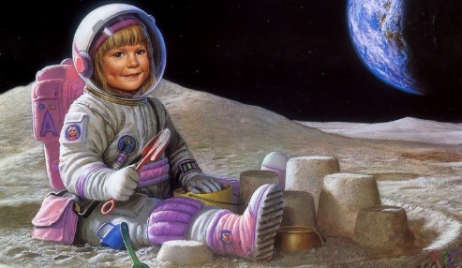
12 апреля Всемирный
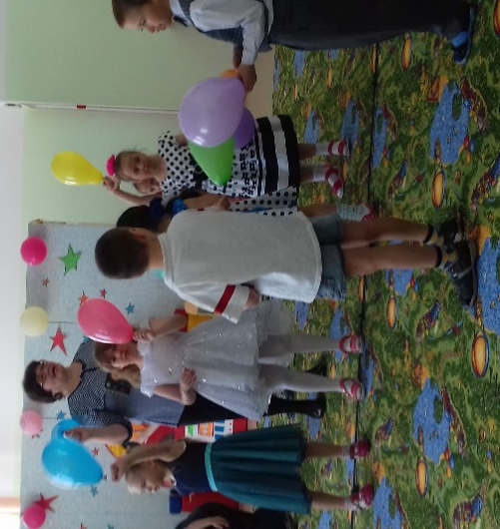
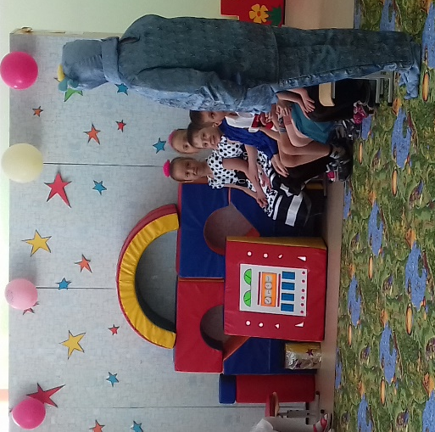
День авиации и космонавтики
В старших дошкольных группах
По порядку все планеты 12.04.2018г. состоялось мероприятие,
Автор: Аркадий Хайт посвященное Дню космонавтики.
По порядку все планеты К детям в гости пришли Лунтик и
Назовёт любой из нас: космический житель с которыми они
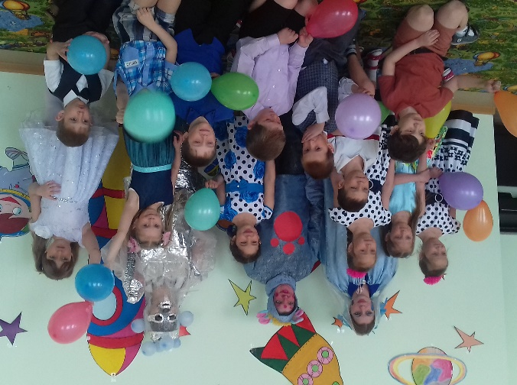
Раз — Меркурий, отправились в путешествие по космическим
Два — Венера, местам. Все участники мероприятия окунулись
Три — Земля, в космический мир. Воспитанники читали
Четыре — Марс. стихи, играли с жителями космических планет
Пять — Юпитер, Мероприятие прошло интересно и весело.
Шесть — Сатурн, Путешествие всем нам понравилось.
Семь — Уран,
За ним — Нептун.
Он восьмым идёт по счёту.
А за ним уже, потом,
И девятая планета
Под названием Плутон.

